Formato electrónico para Expedición de Cédula de Identificación Personal (credencial).
Empresa
Nombre:
Número de Registro Permanente:
Correo electrónico:
EJEMPLO
Personal operativo
No. | Apellido Paterno | Apellido Materno | Nombre (s) | Género | CURP | CUIP | Foto | Firma
1 | Mejia | Astivia | Jorge | Hombre | MEAJ000000 | MEAJ0000HM… | 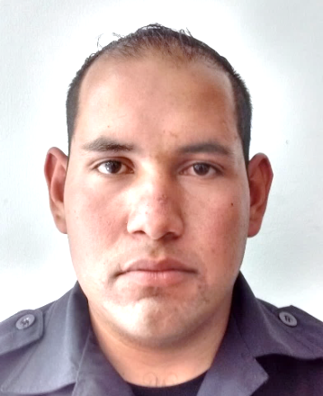
2
3
4
5
..

Guía breve de trámite

- Es necesario haber concluido el trámite de inscripción de personal operativo ante el Registro Nacional de Personal de Seguridad Pública, la cual no podrá exceder de 30 días naturales, para estar en posibilidad de continuar con el trámite de expedición de cédula de identificación personal (credencial).

- El trámite se iniciará mediante petición por escrito en formato libre, en hoja membretada por parte del prestador de servicios, dirigido al, DIRECTOR GENERAL DE SEGURIDAD PRIVADA, y detallando:

- Nombre, Denominación o Razón Social del peticionario;
- Número de Registro Federal Permanente y/o expediente ante la Dirección General de Seguridad Privada;
- Lugar y Fecha;
- Asunto: Expedición de Cédula de Identificación Personal (credencial);
- Nombre y firma del peticionario o de su representante legal;
- Número telefónico, incluyendo clave lada.

- La petición estará acompañada de los siguientes documentos:

- Comprobante de pago de derechos correspondiente, de conformidad con lo previsto en la fracción VII del artículo 195-X de la Ley Federal de Derechos (vigente), en original y copia;
- Presentar en formato Word y Excel el presente *Formato electrónico para Expedición de Cédula de Identificación Personal, debidamente requisitado.
- Copia de la notificación electrónica del resultado de la inscripción del personal operativo. (La cual no deberá exceder de 30 días naturales a partir de la fecha de notificación)

Instrucciones de llenado del Formato electrónico
- Llenar los espacios requeridos:
- Nombre del prestador de servicios (empresa);
- Número de expediente;
- Correo electrónico, el correo debe ser el registrado para recibir notificaciones;

- En la tabla de personal operativo se registrarán los siguientes datos:
- Número consecutivo;
- Apellido paterno;
- Apellido Materno;
- Nombre(s);
- Género; Anotar “Hombre” o “Mujer”.
- CURP;
- CUIP;
- Fotografía. Tamaño Credencial, imagen digital de 420 x 540 pixeles (color de 8 bits), resolución de 300 ppp o dpi, formato JPG (compresión media) y un tamaño máximo del archivo de 100 kb (preferentemente 50 kb).
- Firma. Imagen digital de 540x420 pixeles (color de 8 bits), resolución de 300 ppp o dpi, formato JPG (compresión media) y un tamaño máximo del archivo de 100 kb (preferentemente 50 kb).

